Tên: Đặng Công Huynh
Mssv: 22654611
Tuần 04
- CMS – Content Management System (3 chức năng chính)
CMS (Content Management System) là hệ thống giúp tạo, quản lý và xuất bản nội dung website.
3 chức năng chính của CMS
+ Create / Edit Content (Tạo và chỉnh sửa nội dung)
- Tạo bài viết
- Chỉnh sửa nội dung
- Upload hình ảnh
+ Manage Content (Quản lý nội dung)
- Phân loại bài viết
- Quản lý user
- Phân quyền (admin, editor...)
+ Publish Content (Xuất bản nội dung)
- Đăng bài lên website
- Hiển thị nội dung cho người dùng

2. Vẽ sơ đồ kiến trúc: Layer + Microkernel
Context Diagram
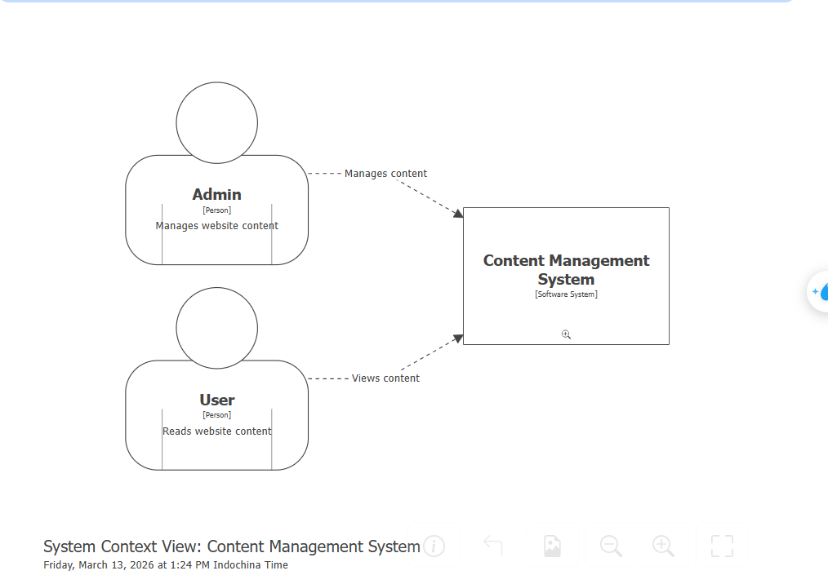
Container Diagram (Layer Architecture)
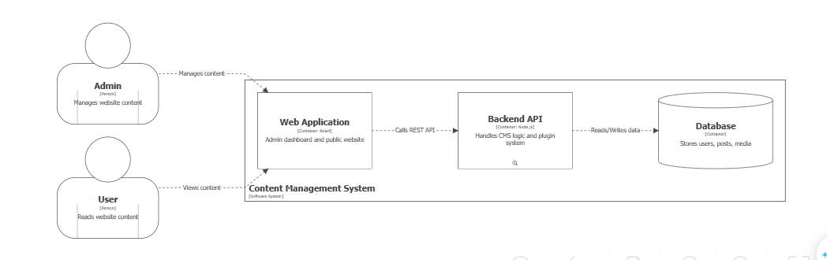
Component Diagram (Microkernel)
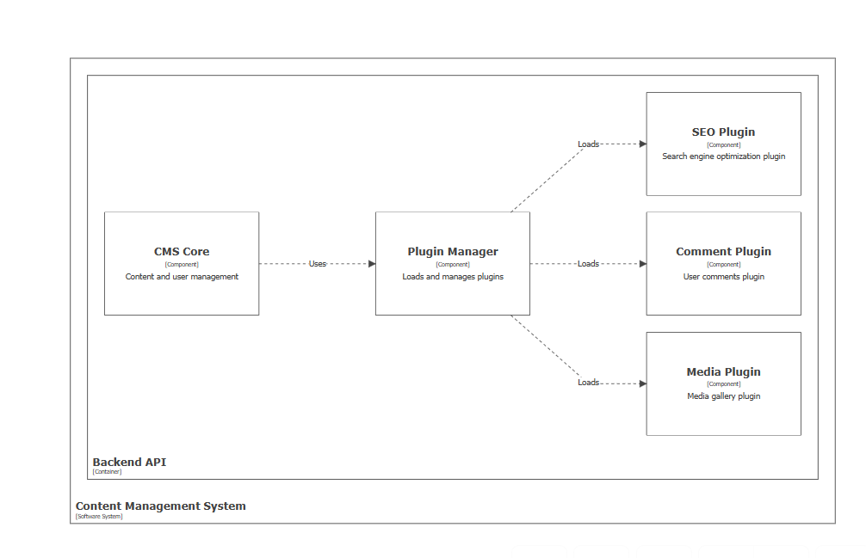
Phần Docker:
Bài 1
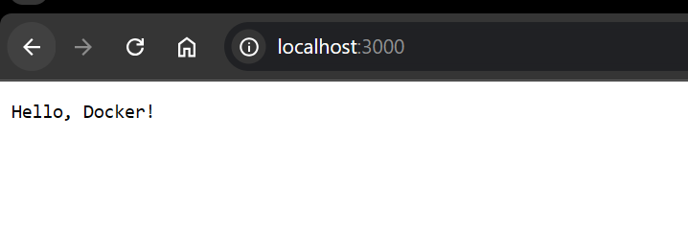
Bài 2
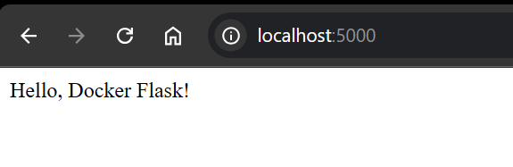
Bài 3
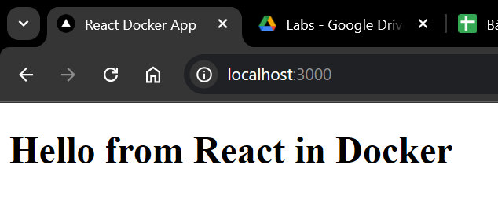
Bài 4
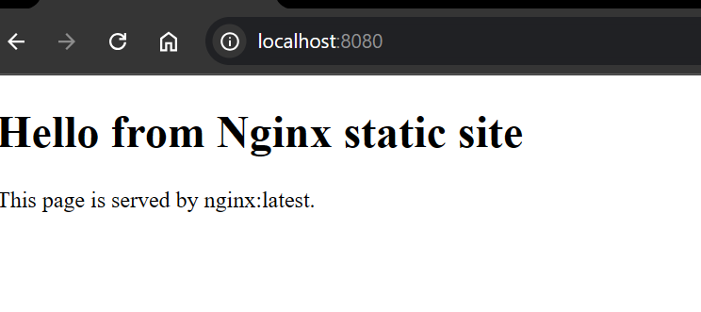
Bài 5
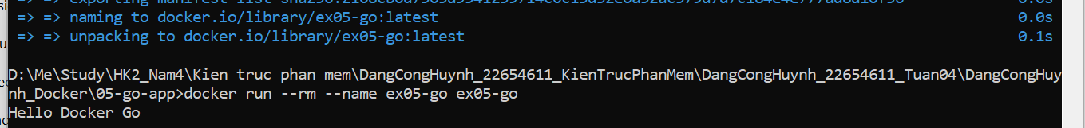
Bài 6
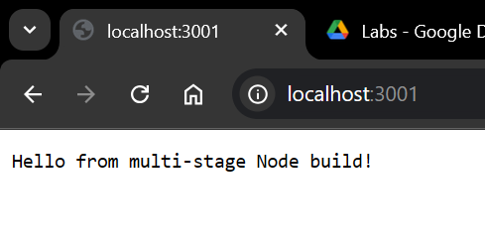
Bài 7
Bài 8
Bài 9
Bài 10

